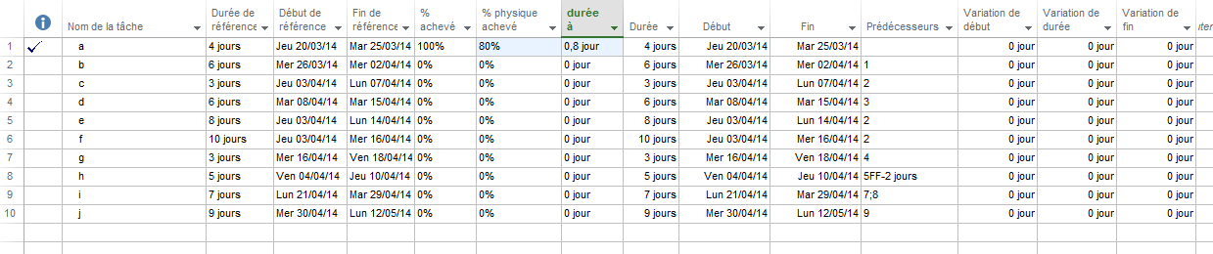

Tableau lorsque le pilote de chantier saisi le % physique achevé

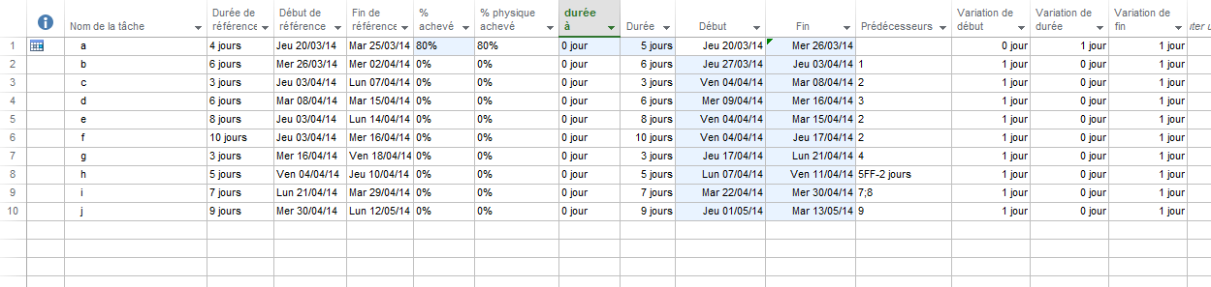

Tableau lorsque le chef de projet modifie la date de fin réelle